实验7：模拟键盘操作

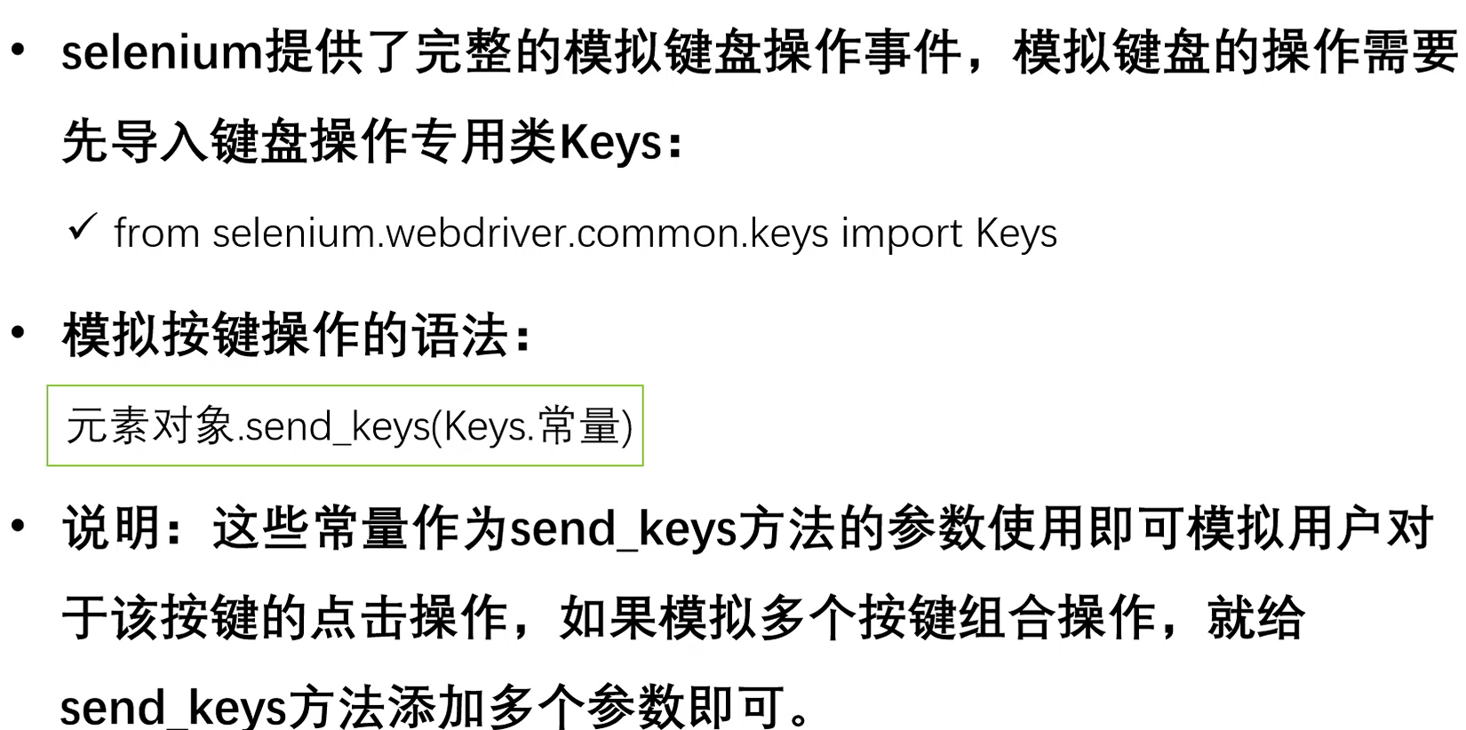

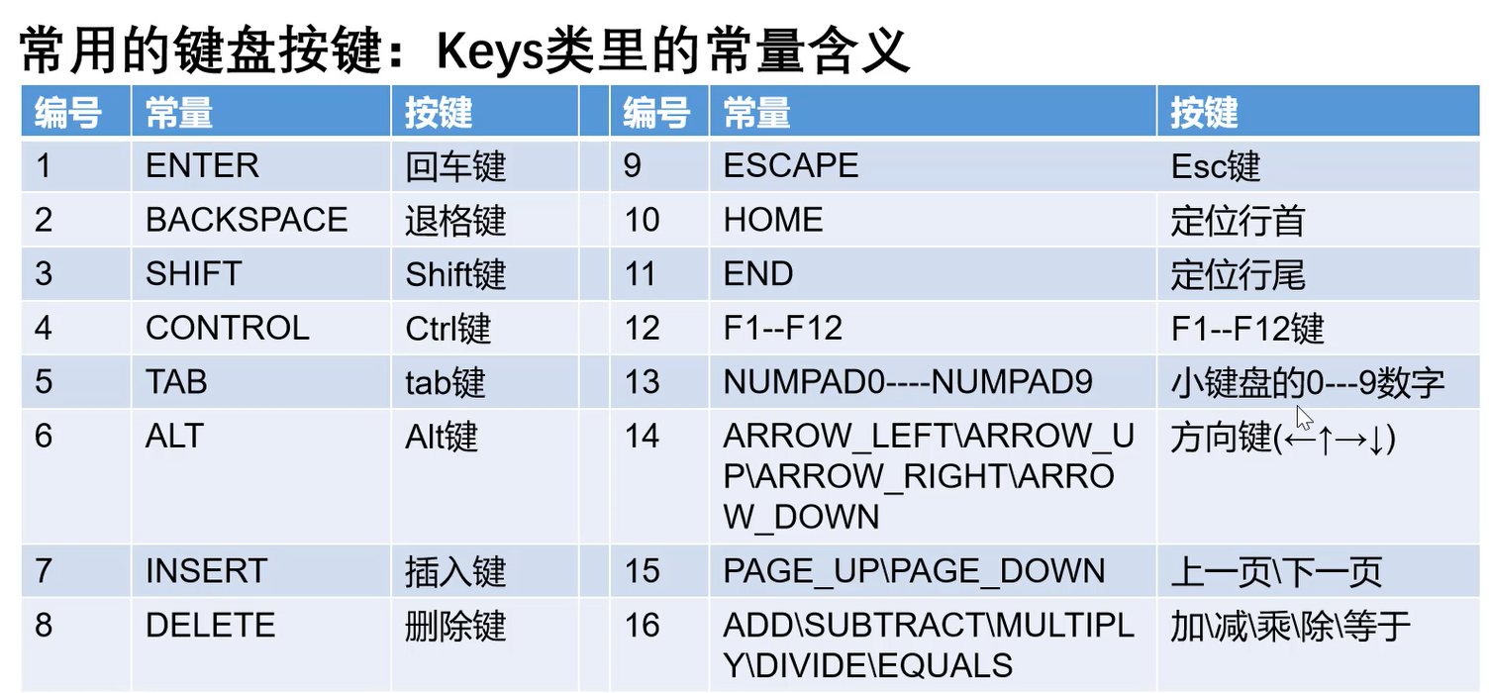

案例1：打开首页，输入关键字806，模拟客户在关键字文本框里按下回车来进行搜索，等待3秒，在关键字文本框点击后，依次按下END、左箭头(←)、Delete键删除6，再次按下回车来进行搜索。

案例2：打开前台登录页，输入用户名vip，对用户名文本框连续使用组合按键Ctrl+a和Ctrl+c全选后复制其中内容，到密码文本框里使用组合键Ctrl+v粘贴，再输入回车键确认登录。